Stichting Muadiakime Foundation Adres: Berkenstraat 27 4462 VW Goes Mobiel:0610691799 E-mail: Info@muadiakimefoundation.com KVK Middelburg nummer: 20170493
|
Jaarverslag 2012
Muadiakime Foundation
Inleiding

Mensen helpen, dat is waar alles bij Stichting Muadiakime foundation uiteindelijk om draait. We noemen dit een en begrip: “Hoop geven”. We geloven in de kracht van verbinding.
En kracht van de mensen om beter te worden of beter te voelen waarin inspireerde ontmoetingen kunnen plaatsvinden. Of het nu gaat om een mensen helpen met dagelijks leven, een groet wonden verzorgen advies geven over eten en drinken, een scholing geven over bepaalde ziekte beelden of leren insuline spuiten: in alles wat we doen staat deze essentie- het hoop geven aan de mensen centraal.

Resultaten 2012

Ons doel van 2012 is bereiken. Van Rocher hebben we verschillende medische materialen als gedoneerd gekregen zoals bloedsuikers en bloedrukmeter. Samen met ziekenhuis “Herois de Caxito”en en verpleegkundige en verzorgen studenten in Caxito hebben we dagen georganiseerd triage uitvoegen. Scholing te geven over diabetes.

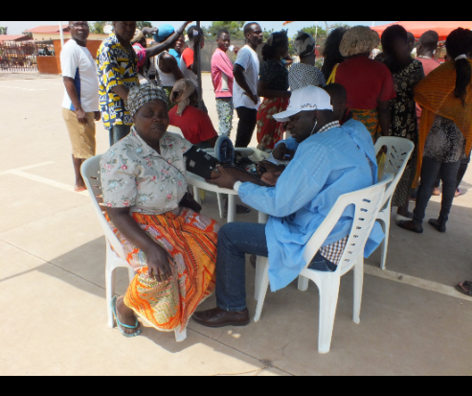
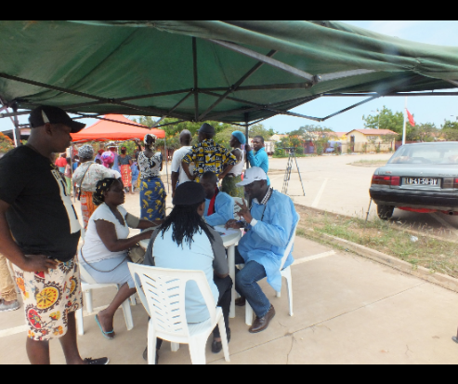
Wat zijn de consequenties van slecht eten en medicaties niet op tijd in nemen. Verder hebben we verschillende de gift gekregen .

We hebben nieuw website gekregen van Hogeschool (HZ) zeeland

In 2012 zijn de activiteiten van de Stichting voornamelijk gestoken aan de verdere grond te kopen om een kantoor en opslagruimte op te bouwen en legaliseren van de stichting in Angola. Daartoe zijn de onderstaande activiteiten uitgevoerd:

- Ter plaatse zijn er onvoldoende financiële middelen de bouw te realiseren. Voor de inrichting zal men waarschijnlijk om hulp vragen.
- Het proces om de thuiszorg erkend te krijgen is in gang gezet. Deze processen moeten doorgelopen worden, maar vergen wel de nodige tijd. De aanvraag wordt gedaan in Luanda, de hoofdstad van Angola. Er zijn verschillende documenten nodig om de thuiszorg te kunnen registreren. De moet geregistreerd worden bij een overheidsorgaan die vergelijkbaar is met de Kamer van Koophandel. Dit proces loopt.

Beleidsplan

Fondsenwervende activiteiten

Fondsenwerving is een belangrijke, niet gemakkelijke activiteit. De projecten worden groter en dat vraagt ook om meer financiële ondersteuning. We zijn erg blij dat we in 2012 versterking hebben gekregen van Joost van weestbeek , als fondsenwerver.

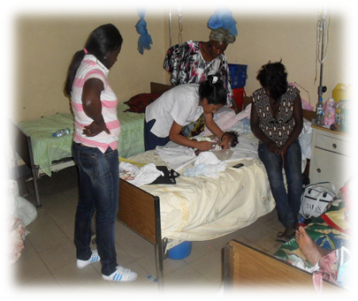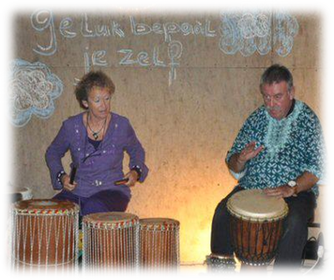
Moxico 2012 ziekenhuisbezoek Djambe workshop in Middelburg

Activiteiten
Voltooid:
Medische materialen
- Schenking MDO school
Katheter set
Urinaal
Stoma materialen
Injectie materialen
Verbandmiddelen en incontinentiemateriaal
EHBO-dozen
Bloeddrukmeter en bloedsuikermeter

We ondersteunen:
- We helpen de studenten MDO verzorgend / verpleegkundige opleiding in Caxito met medische materialen om te oefenen.
- Sinds 2011 helpt onze stichting, ziekenhuis “Herois de Caxito “ in Caxito met medische materialen

